Bogotá 20 de ABRIL de 2024

Atención

Jackeline Solano Mojica
Dir. Farmacia y Dir. Técnica de Gases Medicinales
Teléfono: (601) 593 8210
Dg 115A # 70C-75 Bogotá, Colombia
jackeline.solano@shaio.org

ASUNTO: ERROR EN ETIQUETA/CODIFICADO
Reciba un cordial saludo.
Por medio de la presente nos dirigimos a ustedes con el fin de dar respuesta a la queja numero 049-24, no sin antes agradecerles por la realización de estos reportes ya que contribuye con nuestros procesos de mejora continua, y nos impulsa a seguir trabajando para mantener la satisfacción del cliente.
N | DESCRIPCIÓN QUEJA PRESENTADA
049-24 | Buenas tardes  De manera atenta me permito informar que el día de ayer recibo novedad del personal de medicinal nuclear por mezcla de adenosina con dosis de 80mg, al verificar la información se mando a preparar con dosis de 60mg, al verificar, el envío de la orden de producción y la etiqueta se evidencia que efectivamente la dosis preparada es de 60 mg sólo que como la letra de la etiqueta es muy pequeña se pega el palito del seis a la bolita y parece un 8.  Por tal razón solicito su colaboración para realizar la etiqueta en letra más grande o de tal manera que no se presente este tipo de confusión y la dosis sea clara.  Quedo atenta.

- INVESTIGACIÓN DEL CASO.
Con el propósito de encontrar la raíz del problema presentados realizó el análisis de causas con el personal encargado encontrando lo siguiente.

ÁREA | Causa Detectada
CALIDAD | Durante el proceso se realizan varias pruebas al momento de imprimir la etiqueta, como resultado de esto nos percatamos de los siguiente, el tamaño de la impresión algunas veces tiende a bajar la calidad de esta ocasionado que los números 6 parezcan 8

- ACCIONES TOMADAS
- Se aumenta la calidad y el tamaño de la dosis en las etiquetas
- Se calibran las impresoras con la finalidad de mejorar la precisión de etiquetado

ANTES
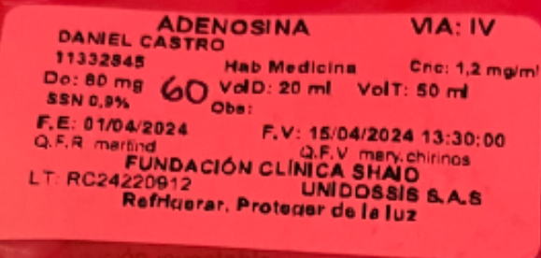

DESPUES

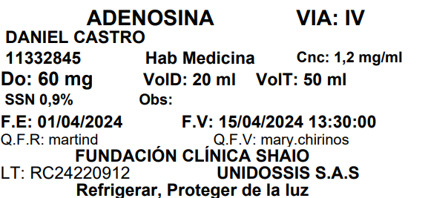

- CONCLUSIONES
- El error se estaba generando dado a una baja calidad en la impresión, lo cual hace que los números en las etiquetas se vean de forma confusa.


DIANA M MUÑOZ M
DIRECTOR NAL DE ASEGURAMIENTO DE CALIDAD
Cel: 3104796201 Tel 2444002 ext 2150
dmm@unidossis.com.co
UNIDOSSIS S.A.S.
Bogotá-Colombia
Servicio al Cliente <servicioalcliente@unidossis.com.co>

